En aquest document és on heu de respondre les preguntes de la prova pràctic a partir de l’enunciat que us ha lliurat el professor.
Pel que fa al contingut de les respostes, recordeu que no esteu obligats a aplicar les configuracions de forma real a la màquina virtual excepte si no s’indica el contrari, per tant, podeu escriure la resposta directament a cada exercici.
En cas que hàgiu decidit implementar-ho igualment a la màquina virtual, si voleu estalviar temps, podeu fer una captura del contingut que hauríeu d’escriure i enganxar-ho a la resposta corresponent.

Exercici 1 – Servei web amb Windows Server IIS. 2,5 punts.
//Apartat a
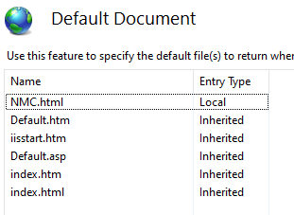
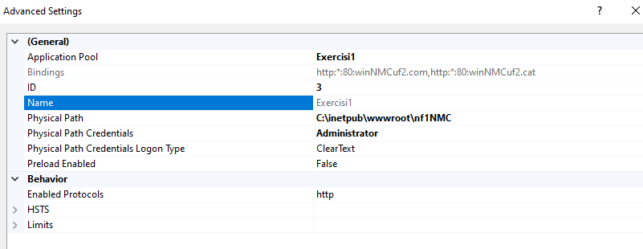
//Apartat b

Exercici 2 – Ubuntu: Configuració de sites d’Apache. 4,5 punts.
//Apartat únic
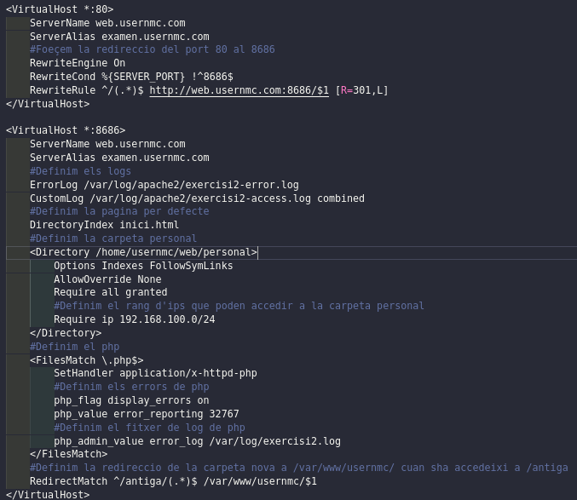

Exercici 3 – Ubuntu: Modificar una configuració existent a Apache. 3 punts.
//Apartat a
1. Esbrinar qui lha firmat
openssl x509 -in exercisi3.crt -text -noout
2. Generar el certificat wildcard
openssl req -new -newkey rsa:2048 -nodes -keyout exercisi3.key -out exercisi3.csr
openssl x509 -req -days 365 -in exercisi3.csr -signkey <CA.key> -out exercisi3.crt
2.1 Per a que sigui wildcard hem de posar CN=*.exercisi3.com

//Apartat b
